COMMUNIQUÉ DE PRESSE

STMicroelectronics et Würth Elektronik coopèrent pour des outils électriques de haute performance
Projet sur le design de référence concernant la commande de moteur
Waldenburg (Allemagne), Genève (Suisse), le 2 août 2023 – Würth Elektronik et STMicroelectronics ont développé en commun une carte de démonstration qui utilise une perceuse du groupe Würth. Le design de référence concernant la commande d’un moteur sans balais « moteur brushless ou BDLC » à basse tension convient parfaitement aux applications d’outils électriques portatifs. Le design englobe toutes les interfaces utilisateur qui sont nécessaires afin de contrôler le déclenchement, la vitesse et la direction du moteur.
Au cours du salon international de référence PCIM Europe, qui a eu lieu à Nuremberg du 9 au 11 mai 2023, la démonstration Power Tool a été présentée sur les stands de STMicroelectronics et de Würth Elektronik et a littéralement captivé le public.
La démonstration repose sur le design de référence STDES-PTOOL3A, pour lequel tous les fichiers Gerber, nomenclatures, schémas de câblage et autres documents de référence peuvent être téléchargés gratuitement sur le site ST.com. Il montre les capacités du microcontrôleur STM32G4 et du pilote de grille STDRIVE101 de STMicroelectronics dans l’alimentation de six MOSFET STL220N6F7, qui sont tous mis en oeuvre avec des ferrites CMS (WE-CBF SMT EMI Suppression Ferrite Bead (perles de ferrite de supression) 74279271) et une inductance de puissance (WE-LHMI SMT Power Inductor 74437368330) de Würth Elektronik, et met clairement en évidence les avantages que la conception offre en termes de performance, de coût, de qualité et de facilité de mise en œuvre.
Le micro-logiciel, intégré dans le STM32G4, a été développé avec le STM32 Motor Control Software Development Kit (Kit de développement logiciel pour la commande de moteurs) (X-CUBE-MCSDK). Le design met en œuvre des scénarios d’application réels dans des outils électriques alimentés par une batterie.
STMicroelectronics, l’un des principaux fabricants de semi-conducteurs au niveau mondial, qui sert ses clients dans tous les domaines des applications électroniques, et Würth Elektronik, fabricant de composants passifs et partenaire référencé auprès de STMicroelectronics, ont, ces dernières années, mis en place une étroite collaboration afin de développer le design de référence et ont utilisé de manière ciblée les atouts respectifs de leur portefeuille.
Les entreprises peuvent proposer à leurs clients des solutions clés en main ou sur mesure grâce à la combinaison des composants actifs de STMicroelectronics ainsi que les composants passifs de Würth Elektronik. Les synergies de la collaboration entre STMicroelectronics et Würth Elektronik se reflètent dans l’ampleur et le succès des projets que les deux entreprises ont menés en commun et, en conséquence, les composants Würth Elektronik ont été intégrés dans une série de cartes d’évaluation STMicroelectronics.
« La collaboration avec Würth Elektronik a montré que STMicroelectronics peut travailler de concert avec des partenaires afin d’obtenir les meilleures performances de son offre de produits et de développer communément des solutions système qui satisfont aux besoins d’applications les plus exigeants et les plus complexes », a déclaré Ricardo De Sa Earp, Executive Vice President, General-Purpose Microcontroller Sub-Group, STMicroelectronics (Vice-président exécutif du sous-groupe des microcontrôleurs à usage général, STMicroelectronics.).
« Le développement d’un design de référence rentable et de haute qualité, qui garantit d’excellents ‘Power Tools’, est un autre exemple de la collaboration fructueuse avec STMicroelectronics », confirme Alexander Gerfer, CTO (Directeur technique) du groupe Würth Elektronik eiSos.
La démonstration sera présentée sur d’autres salons, dont le Smart Product Solutions (SPS) à Nuremberg et le SIDO à Lyon.

Images disponibles
Les images suivantes peuvent être téléchargées sur Internet pour impression : https://kk.htcm.de/press-releases/wuerth/
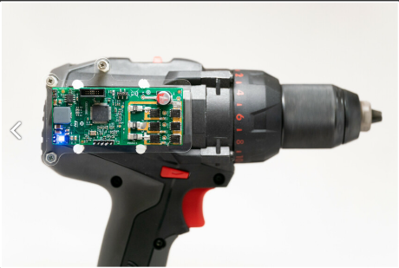
Image source : STMicroelectronics

Démonstration du STDES-PTOOL3 avec un outil électrique de Würth Elektronik.

Vidéos disponibles
Vous trouverez une vidéo sur ce thème sur notre chaîne YouTube :
https://youtu.be/p74O6Fijb_8
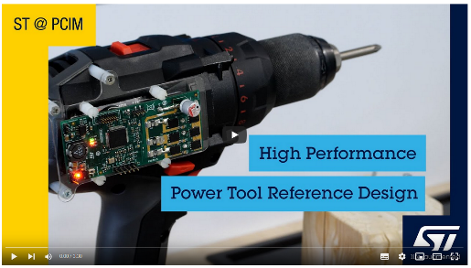
Source : STMicroelectronics
Design de référence pour les outils électriques haute performance

À propos de STMicroelectronics
Chez STMicroelectronics, nous sommes plus de 50 000 collaborateurs à concevoir et fabriquer des technologies de semi-conducteurs et à maîtriser la chaîne d’approvisionnement de semi-conducteurs avec des installations de production de pointe. En tant que fabricant de composants intégrés, nous travaillons avec plus de 200 000 clients et des milliers de partenaires afin de développer et fabriquer des produits, trouver des solutions et des écosystèmes qui répondent à leurs défis en prenant en compte leur capacité tout en soutenant un monde plus durable. Nos technologies permettent non seulement une mobilité plus intelligente, une gestion plus efficace de l’électricité et de l’énergie, mais également l’introduction à grande échelle de l’Internet des objets et de la connectivité. STMicroelectronics s’engage à atteindre la neutralité climatique d’ici 2027.
Plus d’informations sur www.st.com

Plus d’informations :
STMicroelectronics
Michael Markowitz
Director Technical Media Relations (Directeur des relations techniques avec les médias)
Téléphone : +1 781 591 0354
E-Mail : michael.markowitz@st.com

À propos du groupe Würth Elektronik eiSos
Le groupe Würth Elektronik eiSos est un fabricant de composants électroniques et électromécaniques pour l'industrie électronique et un facilitateur technologique pour des solutions électroniques pionnières. Würth Elektronik eiSos est l'un des plus grands fabricants européens de composants passifs et est actif dans 50 pays. Les sites de production situés en Europe, en Asie et en Amérique du Nord fournissent un nombre croissant de clients dans le monde entier.
La gamme de produits comprend : composants CEM, inductances, transformateurs, composants RF, varistances, condensateurs, résistances, quartz et oscillateurs, modules de puissance, bobines pour le transfert de puissance sans fils, diodes électroluminescentes, modules radio, connecteurs, Composants pour alimentations, switchs, boutons-poussoirs, plots de connexion de puissance, porte-fusibles, capteurs et solutions pour la transmission de données sans fils.
L'orientation service inégalée de la société se caractérise par la disponibilité de tous les composants du catalogue en stock sans quantité minimum de commande, des échantillons gratuits et une assistance étendue via un personnel technico-commercial et des outils de sélection.
Würth Elektronik fait partie du groupe Würth, leader mondial sur le marché des techniques d'assemblage et de fixation. La société emploie 8200 personnes et a réalisé un chiffre d'affaires de 1,33 milliard d’euros en 2022.
Würth Elektronik : more than you expect !
Plus amples informations sur le site www.we-online.com
Autres informations :  Würth Elektronik France  Romain Méjean  1861, Avenue Henri Schneider  CS 70029  69881 Meyzieu Cedex  France  Mob : +33 6 75 28 45 24  Courriel :  romain.mejean@we-online.com  www.we-online.com | Contact presse :  HighTech communications GmbH  Brigitte Basilio  Brunhamstrasse 21  81249 München  Allemagne  Tél : +49 89 500778-20  Courriel :  b.basilio@htcm.de  www.htcm.de

